KS 2 (2-st.) Klausur Nr. 1 Chemie 08.01.2013
Name | mdl. Zwischen-note: | Verrechnungs-punkte: 0 /28 | Notenpunkte:

Aufgabe 1 (2 VP)
Erläutern Sie die Besonderheiten des molekularen Aufbaus von Kunststoffen mit entsprechenden Fachbegriffen.

Aufgabe 2 (10 VP)
a. Gegeben ist ein Strukturformelausschnitt eines Polymers. Zeichnen Sie die vollständige Strukturformel der Monomere und benennen Sie den Reaktionstyp, durch den dieser Kunststoff hergestellt wurde.
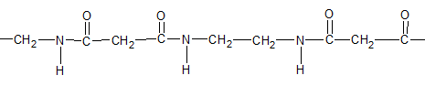

b. Gegeben ist die Strukturformel eines Monomers. Formulieren Sie den vollständigen Mechanismus zur Bildung eines Polymers aus diesen Monomeren und benennen Sie den Reaktionstyp.

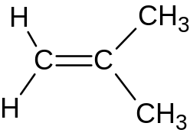

c. Können die Kunststoffe aus 2a und 2b Wasser anlagern? Stellen Sie Ihre Vermutungen dar und begründen Sie diese.

d. Beschreiben Sie zwei Experimente, mit denen weitere Stoffeigenschaften dieser Kunststoffe untersucht werden können und geben Sie mögliche Beobachtungen an, die dabei zu machen sind.

Aufgabe 3 (3 VP)
Ein Hersteller wirbt damit, dass sich der Kunststoff Ecoflex ® (Formelausschnitt siehe unten) in einer feuchten Umgebung leicht in kleinere Bestandteile zersetzt. Diese können dann durch Mikroorganismen, beispielsweise in einer Kompostieranlage, vollständig abgebaut werden.
Erläutern Sie die gute Abbaubarkeit des Kunststoffs aus chemischer Sicht und geben Sie mögliche Abbauprodukte an.
Ecoflex ®:
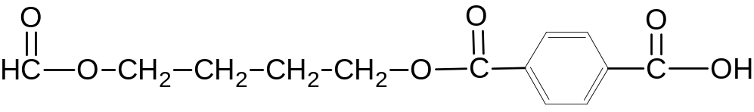

Aufgabe 4 (7 VP)
a. Vergleichen Sie (tabellarisch) die Stoffeigenschaften eines Duroplasten und eines Thermoplasten und erklären Sie diese Unterschiede auf der Molekülebene.
b. Ein Kunststoff kann aus Citronensäure-Monomeren gebildet werden. Entscheiden Sie, ob sich ein Duroplast oder ein Thermoplast bildet und begründen Sie Ihre Meinung!
Citronensäure:
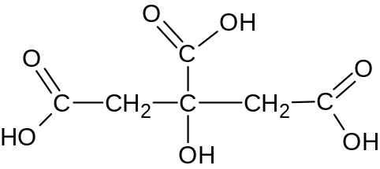

Aufgabe 5 (6 VP)
Beschreiben Sie unterschiedliche Möglichkeiten der Verwertung von Kunststoffen und bewerten Sie diese hinsichtlich ökologischer und ökonomischer Kriterien.

Erwartungshorizont
Aufgabe 1: (2)
Kunststoffe sind Polymere (Makromoleküle) (1), die aus sehr vielen Monomeren (kleinste Einheiten) aufgebaut sind (1). Durch die Größe der Moleküle verändern sich die Eigenschaften der Polymere im Vergleich zu den Monomeren.

Aufgabe 2: (7)
d) Brennprobe: brennt oder brennt nicht, Flammenfärbung
Dichte: Schwimmt in Lösungen definierter Dichte → Dichte des KS ist geringer oder schwimmt nicht → Dichte ist höher
Verhalten beim Erhitzen: schmilzt (Thermoplast) oder zersetzt sich (Duroplast)

Aufgabe 5: (5)
 | Thermoplast | Duroplast
Eigenschaften | Verformbar beim Erwärmen, schmilzt (1) | Nicht verformbar beim Erwärmen, schmilzt nicht, zersetzt sich bei stärkerem Erhitzen (1)
Molekülstruktur | Fadenförmige Makromoleküle, nicht vernetzt, Zusammenhalt aufgrund zwmolekularer Kräfte (1,5) | Stark vernetzte Makromoleküle, Bestandteile könne sich nur wenig bewegen.  Beim Erhitzen werden die Atombindungen gespalten. (1,5)

Aufgabe 6: (6)
Werkstoffliche Verwertung:
- Zerkleinerung oder Schmelzen von sortenreinen KS, die Polymere bleiben erhalten.
- Der KS kann neu in Form gebracht werden oder als Füllstoff verwendet werden. Die Qualität eingeschmolzener KS ist geringer.
- Umweltbewertung: energieintensiv
Rohstoffliche Verwertung:
- Hydrierung, Pyrolyse, vermischte Polymere werden in kleinere Moleküle oder Monomere aufgespalten
- Die Produkte können als neue Rohstoffe oder als Energieträger genutzt werden.
Energetische Verwertung:
- Verbrennen ist bei allen KS möglich. Dabei entstehen CO2 und H2O und andere Zersetzungsgase, die z.T giftig sind.
- Es kann Wärmeenergie erzeugt werden.

